武汉市2019年度下半年翻译专业资格(水平)笔译、口译考试考点地图

1.1 笔译 考点名称：武汉市财政学校 地址：汉阳大道790号 2
1.2 笔译 考点名称：武汉软件工程职业学院 地址：东湖新技术开发区光谷大道117号 3
2 口译 考点名称：武汉软件工程职业学院 地址：东湖新技术开发区光谷大道117号 4

1.1 笔译 考点名称：武汉市财政学校 地址：汉阳大道790号
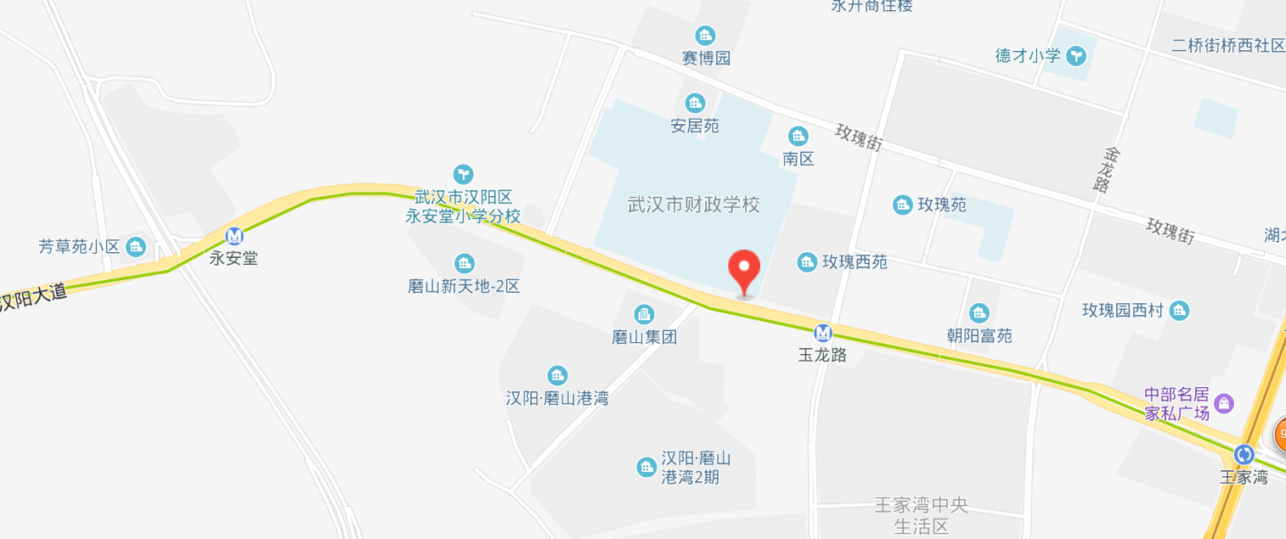

1.2 笔译 考点名称：武汉软件工程职业学院 地址：东湖新技术开发区光谷大道117号
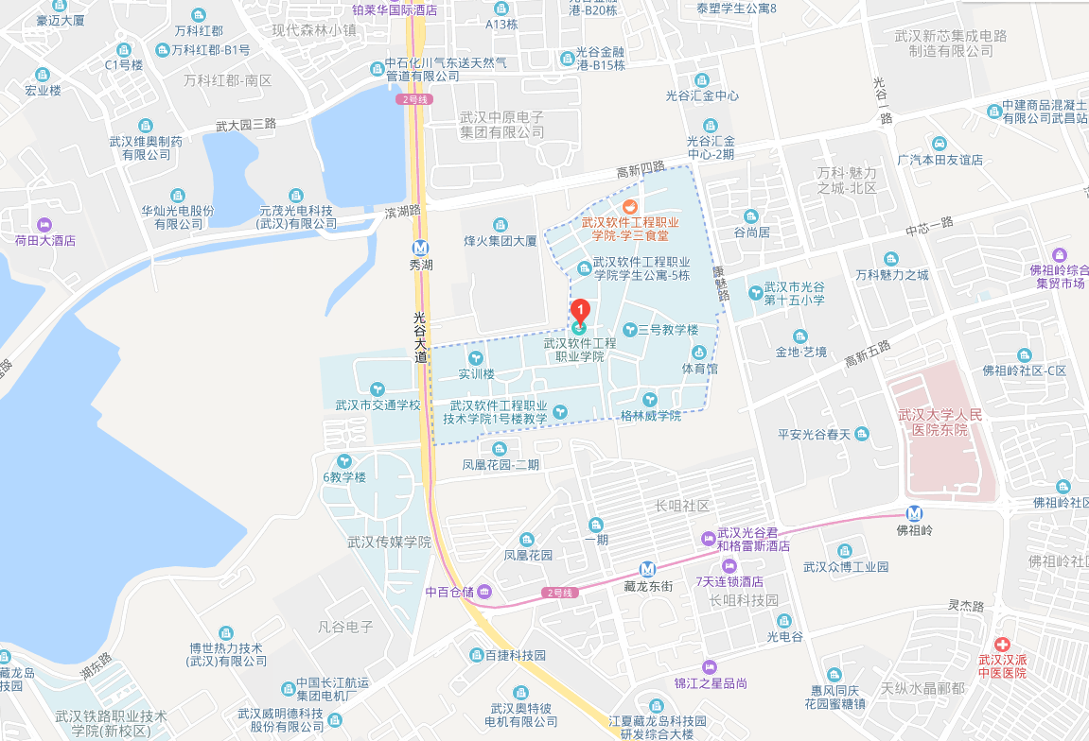

2 口译 考点名称：武汉软件工程职业学院 地址：东湖新技术开发区光谷大道117号

